## 实验一 数据库、数据表创建和使用

## 1.1 实验目的

(1) 了解数据库管理系统的功能。

(2) 熟悉建表、增加、删除、修改数据的sql语句。

(3) 学会使用数据库管理系统对表对象进行管理。

## 1.2 实验内容

(1)启动服务

1）打开Sql Server配置管理器，检查必要的服务状态是否是“正在运行”，如不是，请开启。

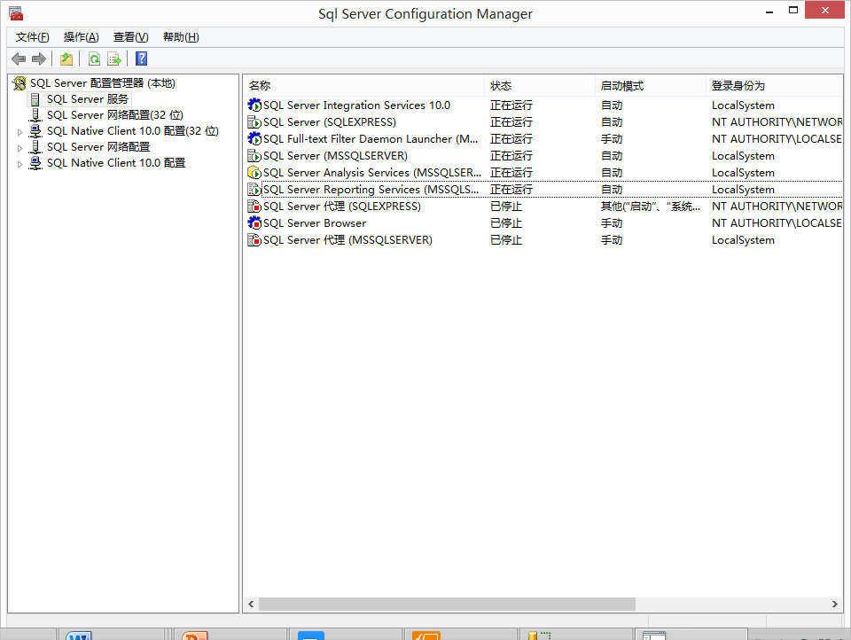

图1-1 SQL SERVER需要启动的相关服务

2）运行“SQL Server Management Studio”快捷方式，以windows登录方式连接本机服务器。

3）使用操作方式建立数据库

(2)完成如下练习

1）使用SQL语句创建数据库；要求如下数据库名称studentinfo，初始大小为10MB，最大为100MB，数据库自动增长，增长方式是按5%比例增长；日志文件初始为2MB，最大可增长到30MB，按1MB增长，数据库的逻辑文件名为“studentinfo_data”，物理文件名为“studentinfo_data.mdf”，存放路径为“D:\sql_data”，日志文件的逻辑文件名为“studentinfo_log”，物理文件名为” studentinfot_log.ldf” ，存放路径为“D:\sql_data”。

要求：完成本步骤后，把对应的SQL语句写入实验报告，并回答如下问题SQL SERVER数据库的文件类型有哪几种，各自有什么功能，扩展名分别是什么？（问题解答写入实验报告）

2）使用SQL 语句创建如下数据表：

表名：student

|  |  |  |  |  |  |
| --- | --- | --- | --- | --- | --- |
| 字段名称 | 类型 | 宽度 | 允许空值 | 主键 | 备注 |
| sno | char | 12 | NOT NULL | 是 | 学号 |
| sname | char | 8 | NOT NULL |  | 姓名 |
| classno | char | 7 |  |  | 班级 |
| sage | int |  |  |  | 年龄 |

表名：class

|  |  |  |  |  |  |
| --- | --- | --- | --- | --- | --- |
| 字段名称 | 类型 | 宽度 | 允许空值 | 主键 | 说明 |
| classno | char | 8 | NOT NULL | 是 | 班级 |
| classinfo | varchar | 50 |  |  | 班级信息，如所属系别和所属学院 |

3）修改数据表student把其结构改为如下形式，完成对应的sql语句

表名：student

|  |  |  |  |  |  |
| --- | --- | --- | --- | --- | --- |
| 字段名称 | 类型 | 宽度 | 允许空值 | 主键 | 说明 |
| sno | char | 12 | NOT NULL | 是 | 学号 |
| sname | char | 8 | NOT NULL |  | 姓名 |
| classno | char | 7 |  |  | 班级 |
| sbirthday | datetime |  |  |  | 出生日期 |
| ssex | char | 2 |  |  | 性别 |

对应的sql语句请写入实验报告。

修改完表结构后，把名单表（excel文件）进行修改，并导入到student中。

4）向数据表中录入适量数据，练习使用操作或使用语句对数据表中的数据进行简单的增加，删除，修改和查看。每张表中录入实际数据的语句写入实验报告。

5）以下部分根据自己的时间情况选做：

使用SQL语句创建数据表

course(课程表)

|  |  |  |  |  |  |
| --- | --- | --- | --- | --- | --- |
| 字段名称 | 类型 | 宽度 | 允许空值 | 主键 | 说明 |
| cno | char | 4 | NOT NULL | 是 | 课程号 |
| cname | varchar | 20 | NOT NULL |  | 课程名称 |
| credit | float |  | NOT NULL |  | 学分 |

录入数据如下：（可以根据自己的实际完成情况多录入一些数据用于将来测试）

|  |  |  |
| --- | --- | --- |
| cno | cname | credit |
| C001 | 高级语言程序设计 | 5 |
| C002 | 数据库 | 4 |
| C003 | 大学英语一 | 5 |

score(成绩表)

|  |  |  |  |  |  |
| --- | --- | --- | --- | --- | --- |
| 字段名称 | 类型 | 宽度 | 允许空值 | 主键 | 说明 |
| sno | char | 12 | NOT NULL | 组合主键 | 学号 |
| cno | char | 4 | NOT NULL | 课程号 |
| sscore | float |  | NOT NULL |  | 成绩 |

录入数据如下：（可以根据自己的实际完成情况多录入一些数据用于将来测试）

|  |  |  |
| --- | --- | --- |
| sno | cno | sscore |
| 201620130101 | C001 | 79 |
| 201620130105 | C001 | 86 |
| 201620130106 | C002 | 75 |
| 201620130107 | C003 | 89 |

完成数据录入后，备份数据库。

(3) 实验分析讨论

1）请分析本次实验所设计的数据表是否符合本校的实际情况，主键的设计是否合理，请写出理由？

2）本次实验使用的数据表没有创建外键，请写出应该在哪些表的哪些字段上创建外键约束，对应的主键表与主键字段分别是什么？

## 1.3 常用的操作

1）右键点击数据库名称，选择右键菜单如下图所示

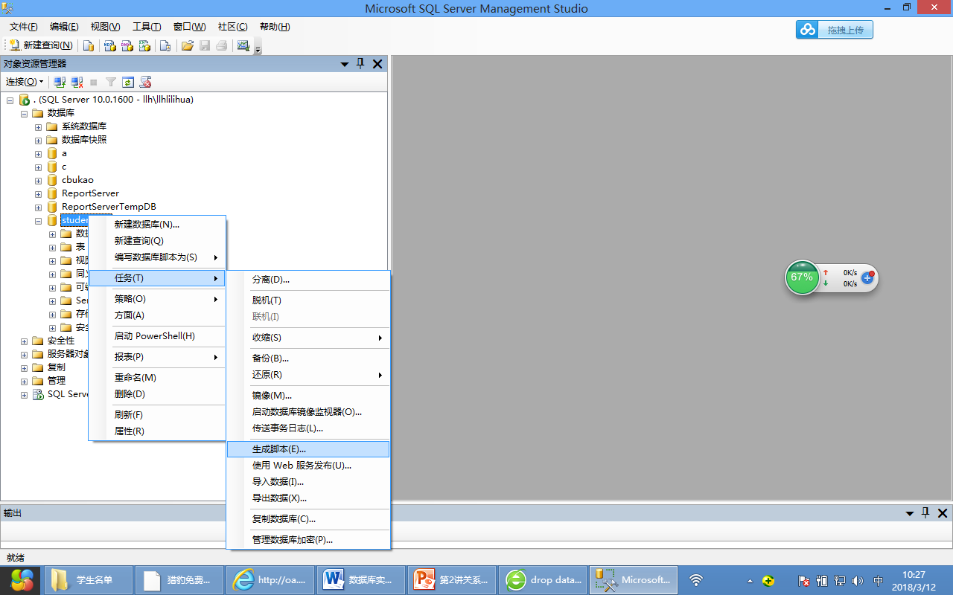

2）选择你所要操作的数据库

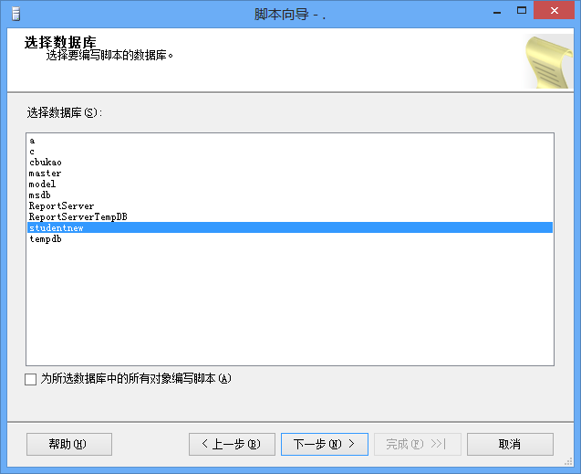

3）设置“编写数据的脚本”，其他选项暂时选默认

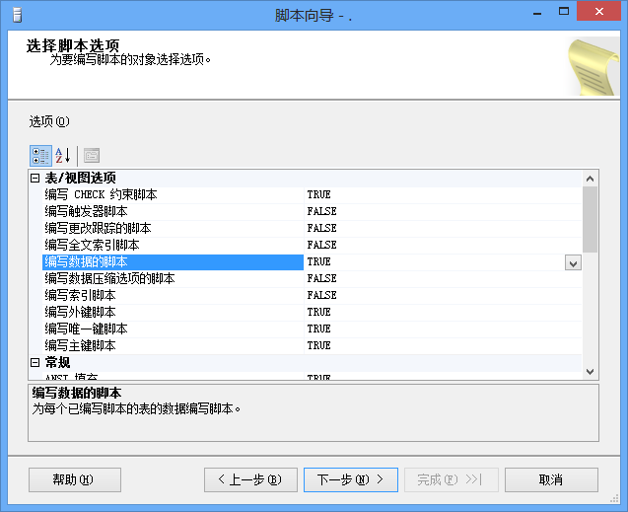

4）对象类型选择“表”

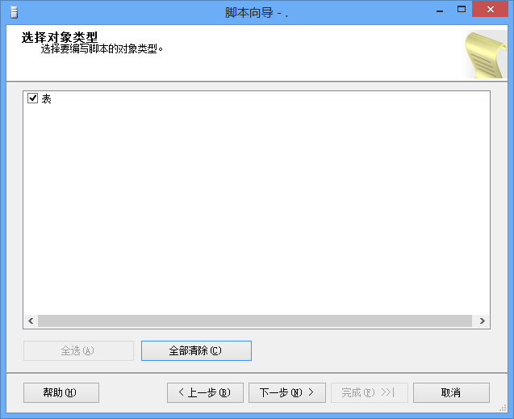

5）下一步选择所有表

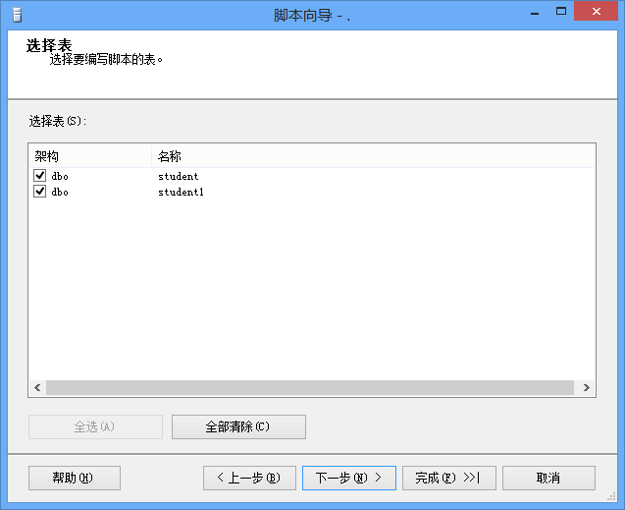

6）一直按下一步，观察生成的sql语句与自己编写完成的SQL语句进行比较。

**1.4实验总结**

## 实验二 简单查询

## 2.1 实验目的

(1) 了解选择运算和投影运算的具体含义。

(2) 熟悉单表查询的sql语句语法。

(3) 学会从单表中找出所需要的数据。

## 2.2 实验内容

(1) 附加或还原前面实验所建立的数据库

果是分离的方法进行备份的，则采用“附加”方法恢复，参考操作方法如下：右键点击数据库，选择“附加”，按提示操作即可

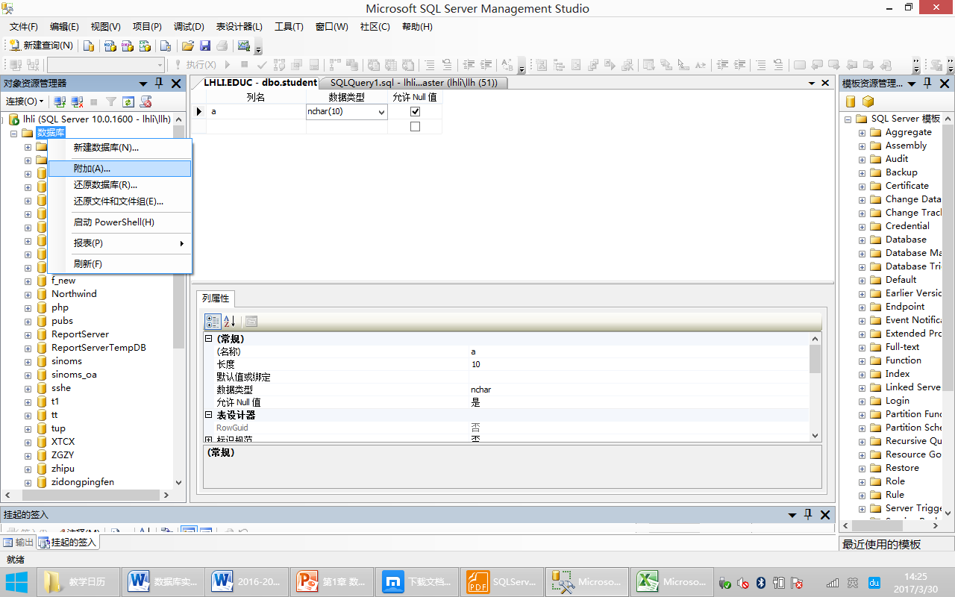

2）如果是备份的方法进行备份的，则采用“还原数据库”方法恢复，参考操作方法如下：右键点击数据库，选择“还原数据库”，按提示操作即可。

（2）简单查询练习，每一个查询语句可以直接保存为扩展名为sql的文本文件，可以把本次实验所用的程序放到一个文本文件中，要求把sql语句写入实验报告。（题目中的班号，学号的具体数据可以根据自己的数据库实际数据情况进行修改以方便结果验证）

关键词提示：distinct ：取消重复值；top 取前几行；

检查student表中有无“性别”字段，如没有，自行增加性别字段，并录入部分信息

1）从student表中查询出所有的女生信息。

2）查出student表中的前3条记录。（此查询对应关系运算中的哪些运算？）

3）查出所有的班号及班级信息。

4）统计2120701班共有多少同学。（此查询对应关系运算中的哪些运算？）

5）统计2120702班共有多少男同学。（此查询对应关系运算中的哪些运算？）

6）请把2120701班的所有学生信息按照姓名降序排序。

7）统计student表中出现的班级编号的个数

8）查询出所有在1999年1月1日以前出生的学生信息

9）查询出年龄大于18岁的所有学生信息(提示 year(字段名)可以获取某日期型字段的年份值) （请给列起别名）

(3) 实验分析讨论

1）数据库中的数据默认是按学号排序的，请结合数据结构的知识，数据库管理系统从硬盘中把学生数据读入内存，然后按照姓名排序，如果让你选择算法，你会选择哪种算法实现，理由是什么？（后续课程中会讲解数据库管理系统是如何处理的。）

2）模拟集合并运算实现查询2120701和2120702班的所有男生详细信息(提示：可采用union关键字)，然后与如下语句的执行情况进行比较:

Select * from student where sclass in (‘2120701’,’2120702’) and ssex=’男’

你认为哪种语句的执行效率更高，为什么？（可举例说明）

**2.3 实验总结**